壹、前言
二十世紀係以「大量生產、大量消費、大量廢棄」的經濟結構為特徵，因此環境負荷快速增加，超過自然界可以自淨的能力，地球暖化就是其衍生之代表性問題之一，如果放任此一情況持續下去，則地球的永續發展將會面臨危機。零廢棄的概念始於1992年地球高峰會的「Agenda 21」，強調應由資源消費型社會轉向永續循環型社會之必要性。依據國際零廢棄聯盟（Zero Waste International Alliance）對零廢棄之定義，係指人們模仿大自然生生不息的循環，在大自然的循環中，所有被廢棄的物質都是其他生物可再使用的資源。零廢棄亦意指在設計與管理產品及程序時，要減少廢棄物與物料的數量與毒性，並力求保存與回收所有的資源。
世界各國在推動零廢棄上有不同之方式。舉例而言，在工業區內由不同種類之組成企業來共同推動零廢棄，日本川崎市的「零廢棄工業團地」即為一例。或是由地區或社區作為一體來共同推動零廢棄，例如生態環保城（Eco－Town）等設施。藉由複數的企業形成網絡，不僅可以振興地區經濟，甚至可獲得地區行政單位的支援而提高推動成效。日本為了推動零廢棄政策，由經產省與環境省於1997年創設Eco－Town事業，於各個Eco－Town內招攬多家資源回收再生工廠，以零廢棄為目標，透過業者間的合作及交易來進行資源回收再利用。著名的例子是於1997年成立之北九州Eco－Town，其以振興環保及資源回收產業為目的，並以北九州市地區為處理對象。後來，包括兵庫Eco－Town、大阪Eco－Town等也分別在2001年及2003年成立。
行政院於民國92年12月核定「垃圾處理方案之檢討與展望」，未來一般廢棄物的清理工作以「零廢棄」及「源頭減量、資源回收」為推動方向，並以民國90年垃圾產生量831萬公噸為基準，預定96年、100年及109年之總減量目標分別達90年之25%、40%及75%。為推動相關工作，本署擬定「垃圾全分類零廢棄群組計畫」三年行動計畫，並執行奉行政院於96年3月核定之「一般廢棄物資源循環推動計畫」，於96年至101年間共6年間投入161億餘元，大力推動「垃圾零廢棄」各項工作，預定至101年垃圾總減量目標，達43%以上，以有效減輕垃圾處理處置設施負荷及延長使用年限，有助於推動建立「零廢棄社會」，促進資源有效循環利用。
為落實「全分類零廢棄」政策，健全相關管理策略之規劃及提昇資源回收處理再利用技術，有效促進本署及地方環保人員汲取日本先進經驗，提昇相關專業知能，並強化我國與日本之間的技術交流，爰組成本訓練團赴日進行訓練及拜會參訪。本次訓練參訪區域橫跨日本關西（近畿：兵庫縣、大阪府、京都市）、鳥取縣及四國之德島縣等部分縣市，雖交通長途往返，甚至於跨海奔波，但能夠在有限的訓練期間內，接觸到更多的單位，親身了解更多的廢棄物減量及回收處理循環再利用的技術與實績，將能更有助於各受訓成員在返國後，善用所見所學於國內「全分類零廢棄」的推動業務。
貳、訓練計畫
一、出國人員
本次訓練係由本署環境保護人員訓練所規劃籌辦，由本署劉主任秘書擔任團長，於98年6月14日至21日期間赴日研習訓練。受訓人員主要由各縣市環保局相關業務主管人員參訓，另本署訓練所、廢管處及回收基管會亦派員參訓，參訓人計25位。另本次訓練行程委由中華經濟研究院（東京事務所）代為規劃、連繫及協助翻譯，該院亦派遣4名人員隨團。相關參訓人員及單位如下表：
編號 | 學員姓名 | 服務單位 | 職稱 | 備註
1 | 劉銘龍 | 本署 | 主任秘書 | 團長
2 | 許智倫 | 本署廢管處 | 科長 | 學員長
3 | 吳孟兒 | 本署資源回收基管會 | 副執行秘書
4 | 李健育 | 嘉義縣環保局 | 局長
5 | 張瑞琿 | 高雄市政府環境保護局 | 主任秘書
6 | 林長造 | 雲林縣環境保護局 | 副局長
7 | 饒瑞玲 | 花蓮縣環境保護局 | 副局長
8 | 張鶯英 | 台東縣環境保護局 | 副局長
9 | 楊維修 | 台北市政府環境保護局 | 專員
10 | 王任謙 | 基隆市環境保護局 | 區隊長
11 | 程大維 | 台北縣環境保護局 | 科長
12 | 林立昌 | 桃園縣環境保護局 | 科長
13 | 潘國燕 | 新竹市環境保護局 | 科長
14 | 羅仕臣 | 新竹縣環境保護局 | 課長
15 | 徐文宏 | 苗栗縣環境保護局 | 科長
16 | 莊韻蓉 | 台中市環境保護局 | 科長
17 | 吳東燿 | 台中縣環境保護局 | 科長
18 | 陳瑩玲 | 彰化縣環境保護局 | 課長
19 | 郭介穆 | 嘉義市環境保護局 | 隊長
20 | 陳秀芬 | 台南市環境保護局 | 稽查員
21 | 余憲睿 | 台南縣環境保護局 | 科長
22 | 陳偉德 | 高雄縣政府環境保護局 | 科長
23 | 郭峯志 | 宜蘭縣政府環境保護局 | 科長
24 | 陳素娟 | 本署環境保護人員訓練所 | 專員
25 | 魏國鈞 | 本署環境保護人員訓練所 | 專員

二、行程及內容概要
本次訓練行程自98年6月14日至21日止，研習訓練共計8天7夜，除了啟程及回程二日及回程前一日排定訓練報告整理撰寫之外，其餘5日計安排參訪拜會日本政府機關、回收再利用業者、社區及NPO等共15個單位，詳如下表所示：
序號 | 日期 | 拜會或參訪單位 | 學習重點 | 隸屬之Eco-Town
1 | 2009.06.15  週一 | 神戶製鋼所—加古川製鐵所 | 鋼鐵業事業廢棄物再利用 | 兵庫縣Eco-Town
2 | 2009.06.15  週一 | Asahi PRE Tec株式會社—尼崎回收中心 | 1.含貴金屬廢液之貴金屬提煉  2.電腦與OA設備之回收處理再利用 | 兵庫縣Eco-Town
3 | 2009.06.16  週二 | 大阪府Eco-Town | Eco-Town之整體構想形成及規劃成立 | 大阪府Eco-Town
4 | 2009.06.16  週二 | 近畿環境興產株式會社 | RF（Reclaiming Fuel）事業及SC（Sub-Critical，亞臨界水處理技術）事業之處理技術 | 大阪府Eco-Town
5 | 2009.06.16  週二 | Recycling Assort Center （RAC）關西株式會社 | 混合廢棄物回收分類再利用技術 | 大阪府Eco-Town
6 | 2009.06.16  週二 | Utsumi Recycle Systems株式會社 | 寶特瓶回收再製商品一貫化作業 | 大阪府Eco-Town
7 | 2009.06.16  週二 | 鳥取縣政府 | 零垃圾方案、4R政策推動及綠色商品之認定推廣 | ---
8 | 2009.06.16  週二 | 鳥取環境大學 | 環境大學創設理念及校內環保設施與綠色建築 | ---
9 | 2009.06.17  週三 | 德島縣政府 | 3R政策推動及Recycle商品認定與Eco Shop | ---
10 | 2009.06.17  週三 | 德島縣—上勝町零廢棄物村落 | NPO推動社區垃圾全分類零廢棄優良經驗 | ---
11 | 2009.06.18  週四 | 兵庫縣Eco-Town | Eco-Town之構想形成及規劃成立 | 兵庫縣Eco-Town
12 | 2009.06.18  週四 | Panasonic Eco Technology Center （PETEC） | 廢家電之回收處理再利用 | 兵庫縣Eco-Town
13 | 2009.06.18  週四 | 關西輪胎回收株式會社 | 廢輪胎氣化處理技術 | 兵庫縣Eco-Town
14 | 2009.06.19  週五 | 京都市環境政策局  北部Clean Center | 低污染垃圾焚化處理技術 | ---
15 | 2009.06.19  週五 | 京都市環境政策局  南部Clean Center | - 廢食用油提煉生質柴油設施  - 京都市垃圾費隨袋徵收制度 | ---

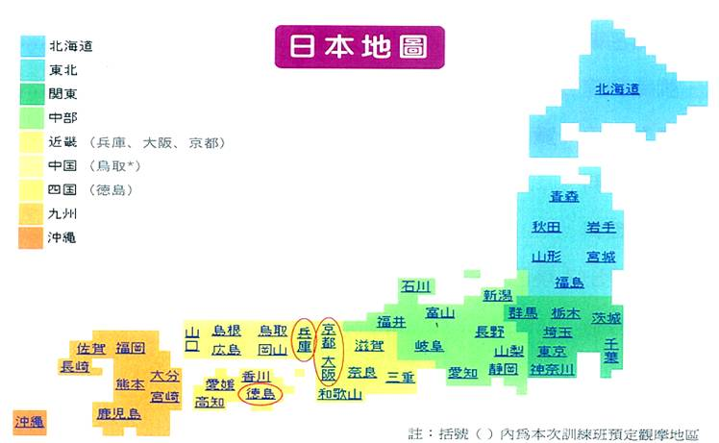

圖1 本訓練團參訪拜會地區示意圖
參、訓練內容及紀實
一、兵庫縣Eco-Town
（一）整體構想規劃
兵庫縣瀨戶內臨海部擁有發展良好的基礎原料產業，海陸物流基礎建設也相當完善。因此，充分活用既有的產業和物流基礎，對兵庫縣為重要的課題。兵庫縣於2001年提出「21世紀兵庫長期願景」，擬定「兵庫循環願景」，作為該縣推動廢棄物回收策略之主要依據，以5R（Reduce, Reuse, Recycle, Refuse, Repair）為主軸，積極推動循環行社會。該縣Eco-Town成立於2003年12月，為近畿地區首例，全日本排序第18個循環生態城。
兵庫縣Eco-Town由兵庫縣環境創建中心負責管運，該中心屬縣府之外圍單位。設施之部份經費來自縣政府，對於兵庫縣Eco- Town的經營則沒有補助，但針對不同的重點項目則會給予補助。兵庫縣Eco-Town設有促進會組織，目前約300餘位會員，由縣知事擔任會長，並成立各種項目之研究會，再由這些研究會建議所要推動的事業，例如PETEC、關西輪胎回收機構等。並由不同研究會來從事不同項目之資源再生利用事宜，例如辦公機器再生利用研究會開發電腦再生利用、廢車再生利用研究會負責推動廢車再生利用及汽車零件再使用、生物質利用技術研究會進行生產再生飼料事業。兵庫縣生態城設施組成及地點如下：
1.主要設施：
（1）廢輪胎氣化再循環設備（姬路市）：2004年度事業開始、環境省補助採用；
（2）廢車廢料等高度再循環設備（姬路市）；
（3）電腦等OA機器回收再利用設備（尼崎市）；
（4）廢塑膠高爐還原劑化設施（加谷川市）；
2.其他設施
（1）食品廢棄物之複合再循環設備（神戶市）；
（2）汽車零件等回收再利用設備（神戶市）；
（3）總合回收據點（神戶市）；
（4）木質生化廢熱發電（Cogeneration）設備（宍粟市）；
（5）木質生化廢熱發電設備（氷上町）。
兵庫縣Eco-Town促進會的會員有300餘人，包括縣政府、市鎮辦公室、大學研究機構、市民、NPO、事業機構等。促進會的功能即為串連這些相關單位，而推動之方式則是召開上述的各項目研究會，以便推進Eco-Town細部構想，並形成循環型社會。兵庫縣Eco-Town預計可增加再利用量約8.4萬噸／年，及減少最終處置的廢棄物量約4.4萬噸／年；預估可減少二氧化碳排放量13.7萬噸／年。此外並有助於振興地方產業，直接僱用就業人數可增加220人。

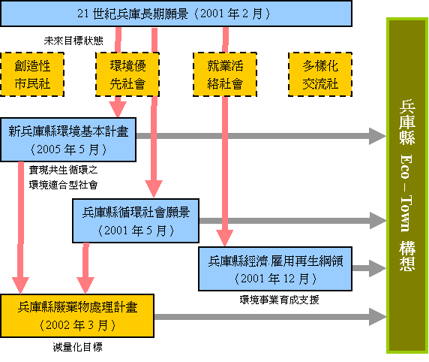
圖2 兵庫縣Eco-Town推動過程示意圖

（二）神戶製鋼所－加古川製鐵所
本訓練團於6月15日上午造訪神戶製鋼所集團所屬之加古川製鐵所，由神戶製鋼所環境防災管理部長峯隆夫簡報日本鋼鐵業的資源循環再利用做法與目前成果。神戶製鋼所集團成立於1905年，計有子公司203家及69家關係企業，在鋼鐵相關事業、大宗電力供應事業、鋁、銅相關事業、機械相關事業、建設機械相關事業、不動產相關事業、各項服務事業等諸多範疇上進行多角化經營。神戶製鋼集團將以成為「環保領導企業（集團）」為目標，善盡社會責任，提高企業價值。強調：兼顧環保意識的生產活動，在產品、技術、服務方面，對環保做出貢獻，以及與社會的共榮共存三大目標。
在鋼鐵需求量急速成長的背景下，神鋼集團於1964年決定除了原有的神戶製鐵所外，另於加古川市籌設一座新的製鐵廠，並自1970年開始運作，為神鋼集團最大的一貫體制製鐵廠，擔負神鋼集團80%的鋼鐵產量，將以鋼條、鋼板為主的高附加價值鋼鐵產品送往國內外各地。加古川製鐵所的設立使得神鋼擴及鋼板生產，成為綜合型鋼鐵製造業。目前該廠共有3座高爐，其中有1座停止運轉，實際上只有2座進行運轉。該廠於2007年停止1號高爐的運轉，開始稼動2號高爐；此外，附近也設有技術開發中心（鑄造、生鐵技術的研發與資料管理），這裡也是安倍晉三前日本首相曾經任職的地方。
加古川製鐵位於兵庫県加古川市金沢町，所佔地長3.5公里，寬2.5公里，土地為填海造陸所得，約510公頃。該廠員工數約2,500人，粗鋼產能約600萬噸（日本國內第5位），生產造船用厚鋼板、汽車用冷熱延鋼板及輪胎鋼圈線材等產品。該廠注重環保與節能減碳，將煉鋼爐渣、廢水、焦炭及回收再利用，高爐與轉爐產生之可燃性氣體則回收作為發電之用。該廠耗資數十億日圓於場區設置防塵網及防風網，並有完善綠帶及廠區灑水，有效抑制揚塵。
日本鋼鐵自主聯盟的自主管理目標，在最終處置量方面，以1990年度為基準，至2010年度削減75%；至於鐵罐的再資源化比率則以達到85%為目標。日本鐵罐的再資源化比率在2001年度已達85%，2003年度則已達87.5%。日本鋼鐵業副產品的產生量每年為4,400萬噸，其中最終處理掩埋量為72萬噸。如果依日本有高爐的9家公司以及電爐5家公司資料來看，4,400噸的副產品以礦渣80%最多，但其資源化比率也高達99.8%；集塵灰占14%，其資源化比率則為88%；污泥占1%，但其資源化比率僅有64%。如果以最終掩埋之比例來看，則集塵灰占72%，污泥占11%。
鋼鐵礦產的廢棄物約有七成來自高爐副產品的礦渣，另三成則來自製鋼副產品的礦渣。日本鋼鐵業廢棄物於2004年度3,900萬噸產生量中，有41.0%使用於水泥，20.1%用在道路工程，18.7%用於土木工程，7.2%用於混凝土骨材，2.6%用於地盤改良材，0.9%用於肥料，5.3%回收再利用以及1.0%掩埋等。日本的水泥業之水泥產量在1980年為每年1億噸，至今則降低至僅約每年5千萬噸，但高爐水泥年產量至今仍維持為約1億噸。此外，因高爐之集塵灰含有鋅，對高爐之鋼鐵生產過程可能產生不良影響，因此不易還原再送回至高爐使用。污泥則因含水率過高而較難以回收利用。集塵灰部分，加古川製鐵所係利用其自行開發之回轉爐床（RHF）法來脫鋅。污泥部分因含水量多且含油，且顆粒也微細，目前以燃燒方式處理。
事實上，鋼鐵業可以與其他地區之其他業者進行產業鏈結，例如利用其他地區或產業之廢輪胎、廢汽車、廢塑膠、廢鐵罐、廢鐵等廢棄物作為煉鐵原料，副產品則有鋅材料、石灰原料、鐵粉及磁性材料、土木建築材料、肥料等可以進行再利用。日本在鋼鐵廠的能源方面，所採購的能源中計有：89%煤、4%焦炭、3%LPG、2%重油，另2%則是購買的電力。至於能源使用方面：38%為投入高爐之反應熱，22%用在電力，19%用於冷卻水，9%比例為散熱損失，另5%則用在瓦斯排氣等。所以，事實上可以節能的製程已相當有限。加古川製鐵所之節能方法包括：
1.以高效率設備（例如3座高爐中， 1號高爐建廠已久，能源效率不如新建的高爐，停爐不用）來提昇燃料使用效率；
2.精簡部分製程並以連續生產方式來節約能源；
3.加強回收高爐及轉爐之可燃性氣體及廢熱；
4.再利用回收之資源來節省能源。若以1973年的能源耗用為100%基準，至2006年降至僅使用60%的能源。
加古川製鐵所表示，與1990年相比較，該公司於2010年希望能達到10％之二氧化碳減量目標；此外，目前該公司每製造1公噸鋼鐵約排放2.2公噸之二氧化碳。該公司表示，在爐渣爐石再利用方面，因含有油分，再利用之前會先在廠內處理，並以先在內部燒結工廠使用為原則；含金屬成份之廢渣則委託合法業者最終處置，並基於企業責任立場監督其是否妥善掩埋。爐石亦應用於填海造陸及海洋環境修復材料（人工魚礁）。
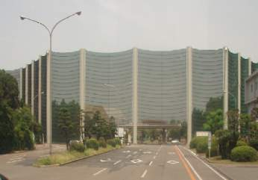

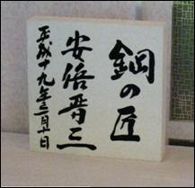
（1） （2）

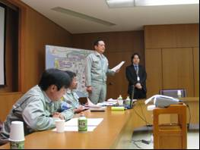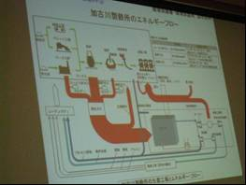
（3） （4）
圖3 加古川製鐵所：（1）場區防塵網、（2）日本安倍前首相題字、（3）及（4）該公司進行簡報

（三）Asahi PRE Tec公司－尼崎回收中心
本團於6月15日下午造訪Asahi PRE Tec公司之尼崎回收中心，尼崎回收中心位於兵庫縣尼崎市大高洲町，屬兵庫縣Eco-Town。其企業標誌PRE所代表之意義為：P為Precious、R為Recycle、E為Environment。
由於地球資源有限，隨著各類的自然礦物資源經年累月以來不斷地大量開採與消耗，直接由礦源取得相關寶貴物資已不再是最經濟的方式。每日產生的事業廢棄物及生活廢棄物中，有相當大比例為可資利用的資源物質，其含量比例甚至於已經高過具開採價值的礦源，如果可以將這些廢棄物做最循環再利用，不但可以減少地球自然資源的不斷開採，亦可兼顧後代子孫的生存權利。為了追求永續循環，「城市礦山」（urban mine）的觀念及做法已逐漸受到重視，並值得加以倡議。該公司基於都市礦山的理念，其經營理念及主要事業包括：
1.廢液（如廢顯影劑）之無害化處理及貴金屬如金、銀之回收再利用；
2.事業所產生之電子廢棄物無害化處理及廢塑膠、廢鐵及非鐵廢金屬之回收再利用；
3.廢液晶顯示器及廢電漿電視之無害化處理及稀有金屬銦與貴金屬銀之回收再利用；
4.廢化學觸媒與車輛廢觸媒轉換器之無害化處理及貴金屬鉑與稀有金屬鈀、銠之回收再利用；
5.廢義齒牙套及義齒製程廢棄物之處理及貴金屬金、銀、鉑之回收再利用；
6.珠寶金飾製程廢棄物處理及金、銀貴金屬之回收再利用；
7.廢通訊設備無害化處理及廢塑膠、廢鐵、非鐵廢金屬之回收再利用。
Asahi PRE Tec公司設立至今已有五十餘年，於2007年在東京證券掛牌上市。4年前營業額只有350億日圓，如今則達1,200億日圓，成長極為快速，即便去（2008）年遭逢原料價格下跌，年營業額仍有600億日圓。該公司在全日本有20個回收據點，有3個回收工廠。赤羽本部長表示資源回收為一「過程管理」 （process management）的事業，貴金屬的價值隨市場而波動，因此20個回收點如何有效率的運作，是公司利益的主要來源，且如何訂定廢棄物的價格也極重要。該公司表示，其業績成長的秘訣有二，一為遵守法律規定並掌握顧客的需求，另一則是掌握對回收廢棄物正確的訂價能力。Asahi PRE Tec公司的特色在於有專屬的回收車，在全日本與10萬家特約廠商合作回收，擁有日本47都道府縣51政令市的產業廢棄物收集清運許可執照，及12道縣4政令市的產業廢棄物之中間處理業許可執照。
尼崎回收中心之回收處理再利用項目主要包括：
1.工業廢液的回收處理，並進行貴金屬之回收與再生利用，主要回收項目為金，其次為銀；
2.各類OA辦公室設備及廢電子資訊物品之拆解與處理。
在工業廢液之處理方法與程序部分，尼崎回收中心係先經採樣以ICP方法檢驗分析廢液之成分，計算廢液中貴金屬（如金、銀）含量，之後將廢液中之水分以逆滲透設備加以去除，以達濃縮效果，並去除氰化物有害成分。再以電解法提煉，由電極板上獲取貴金屬（視廢液的內含物質而定，主要為金或銀），有兩套處理設備，可分別處理酸性及鹼性廢液。取得之金或銀再予以精煉以提高純度，並應客戶需求製成條狀、塊狀或粉狀。2008年間每月約處理150至200公噸不等之廢液，每月約可得黃金150公斤。而廢液則是由該公司付費向產生源業者收購，因為廢液中的貴金屬含量相當高，每批廢液收購價格係由雙方議定，並非經常性的固定價格。
在OA設備及廢電子資訊物品方面，尼崎回收中心係以人工方式逐台拆解，將電子廢棄物拆解分類為廢塑膠、廢玻璃、廢鐵金屬及非鐵廢金屬。硬碟等資料儲存記憶之零組件，則進一步以5,000高斯之消磁設備消除其所儲存記憶之資料，必要時依委託廠商需求再以物理性破壞方式，於其上鑽孔破壞以確保商業機密資料不致外流。拆解後之廢鐵金屬及非鐵廢金屬則售予熔煉廠融；廢塑膠則於該中心之粉碎機粉碎成粒徑20mm以下之塑膠碎片後出售。其餘廢零組件如CRT顯示器映像管、液晶螢幕、主機板（電路板）則另送至其他工廠處理。平均每月處理100至150公噸，處理費用係向委託處理之業者收取，目前尚無收受由家戶或個人消費者所排出之廢棄物。
尼崎回收中心的規模並不大，但其處理廢液提煉貴金屬的部門卻能夠創造相當高的產值，其核心技術在於能夠精確掌握廢液貴金屬成分比例，並具有針對不同廢液採取適當處理提煉技術的「know-how」，同時掌握訂價能力，因此能將廢液中所含貴金屬予以妥善處理回收再利用，除了為客戶妥處廢棄物問題外，並創造客戶及該公司利基。
尼崎回收中心處理電子電器、資訊物品及OA設備部分，主要係以人工方式進行拆解處理，其處理量能並不大，而且部分拆解後之產出物(如IC板、液晶螢幕等)，仍需送至其他工廠進行後續處理，與我國類似的處理廠相較，差異並不大，但平均而言，國內各廠的處理量能及規模較大。惟該中心規模雖小，對於標準處理作業程序的要求仍十分嚴格，復以對接受委託處理之廢棄物中相關儲存資訊之消磁處理服務，其所投資之設備成本並不高，但卻提供予顧客充分的商業機密安全保障，有效提高其處理作業的附加價值。就國內相關處理業者而言，目前多僅偏重於處理公告應回收廢棄物(廢資訊物品)，並以所領取之補貼費為主要公司營收來源，未來如何以現有技術及設備，再開拓其他如事業單位產出或報廢之類似廢棄物，該中心之案例經驗或可提供國內業者參考，亦可提供政府思考如何輔導業者善加利用現有產能及技術。長期而言亦可逐漸提升產能及相關理作業人力之利用率，並逐步降低單位處理成本，提高企業利基，降低對回收基金補貼的依賴程度。

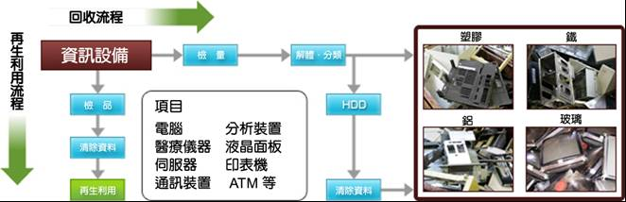
圖4 尼崎回收中心回收再生處理廢資訊物品流程（資料來源：http://www.asahipretec.com/business/product_recycle/；該公司設備現場不開放攝影）

（四）Panasonic Eco Technology Center （PETEC）
日本的家電回收法始於2001年4月，至今已進入第9年度，所以Panasonic之PETEC家電回收體系之運作也開始於2001年4月。日本的家電回收系統分為二大集團，A-Group係以Panasonic、Toshiba、Daikin等20多個家電業者為群體，這些廠商大都屬於原先即已自辦回收工作之家電業者，其所屬之處理廠多係以舊有系統擴建為主，分佈在日本各地，因此回收清運之距離較短。B-Group則係由Hitachi、Mitsubishi等20餘家廠商所組成，其處理廠家數較少，且多屬新設立者，相對回收清運距離較長，致使費用較高。兩大集團均擁有自己的廢家電回收清運系統。
本訓練團於6月18日上午參訪PETEC，該公司主要回收處理4大類產品，回收項目包括：廢電視（除CRT電視外，自2008年包含LCD、PDP等薄型電視）、洗衣機（包括乾衣機）、廢電冰箱（包括冷凍櫃）及廢冷暖氣機。PETEC公司主要回收處理區域以關西、四國之廢家電為主，每年約可處理70萬台。PETEC同時也從事研發及教育宣導推廣等工作。
PETEC公司之廢家電處理流程如下：
1.電視機
（1）人工拆解
（2）分解映像管（分成含鉛玻璃與面版玻璃）
（3）破碎與洗淨
（4）回收碎玻璃，可作為再生製造映像管之原料
2.洗衣機
（1）人工拆解
（2）抽出鹽水
（3）破碎篩選
（4）以磁選、風選、渦電流篩選分離鐵與塑膠類，塑膠類可重新製為洗衣機底盤或公園桌椅。
3.冷暖氣機
（1）回收冷媒
（2）人工拆解
（3）將熱交換器與壓縮機分離
（4）破碎及篩選
（5）以磁選、比重篩分法分離鐵、銅、鋁，可作為熱交換器零件或壓縮機鑄件之原料。
4.電冰箱
（1）取出箱內塑膠類
（2）回收冷媒
（3）拆解壓縮機
（4）粉碎機身
（5）以磁選、比重篩分分離塑膠類（區分PP或PS），廢塑膠類可再製為冰箱底板。
日本對各類廢家電對訂有資源回收再利用比例（重量比）如下：CRT電視55%以上、平板電視50%以上、洗衣機及乾衣機為65%以上、冷暖氣機70%以上，冰箱及冷凍櫃則為65以上。回收後之二次料主要應用於再製成產品，另冷媒部分只回收再利用不含氟氯碳化物者，屬氟氯碳化物者，於收集後則另委託合格機構以焚化方式處理之。日本廢家電之回收清除處理費用，主要係由消費者（廢棄物排出者）負擔，由民眾於廢棄上述各項電子電器時繳交回收處理費，各回收項目之費用詳如下表所示：
編號 | 品 項 |  | 回收處理費用
1 | 電視機 | 16英吋以上 | 2,835日圓/台
2 | 電視機 | 15英吋以下 | 1,785日圓/台
3 | 冷暖氣機 |  | 2,625日圓/台
4 | 電冰箱、冷凍櫃 | 171公升以上 | 4,830日圓/台
5 | 電冰箱、冷凍櫃 | 171公升以下 | 3,780日圓/台
6 | 洗衣機、乾衣機 |  | 2,520日圓/台
日本之家電回收法規定販賣業者應負責回收清運之義務，但民眾除支付上述回收處理費用外，必須再另外支付一筆收集清運之費用給販賣業者，這筆費用會因為清運條件不同而異，收集清運費用係由販業者視不同之清運情形予以訂價收費。但因民眾須負擔之費用（含支付收集清運費用及回收處理費用）頗高，導致部分民眾會有非法棄置的行為，故近期日方亦開始著手規劃定點回收站，規定由民眾自行搬運至回收站者則免支付收集清運費用。日本家電回收法亦規定，每5年需重新檢討回收項目的種類、回收再利用比例之高低、回收處理費用等內容是否需修正。
PETEC強調「從商品到商品」的理念，其經營理念由過去的「生產→使用→報廢」轉變為「生產→使用→再利用→再循環」。PETEC也認為家電回收業是treasure hunting之行動，也就是說由廢棄物中找尋寶物，主動積極與附近居民成立環保協議會共同解決廢棄物回收處理問題。PETEC基於「找尋使用用途比回收更重要」之思考，為了要使產品易於回收，故致力由材料以及綠色設計，要求產品設計人員應常致工廠參觀，以有利於設計易於回收之綠色產品。PETEC並提出與地球環境共存的9項努力目標：
1.綠色產品；
2.綠色工廠；
3.擴大回收項目；
4.減輕環境負擔的生存價值觀；
5.物流之綠化；
6.愛地球的市民運動；
7.社會貢獻（推動地區之義工）；
8.環保意念之溝通並推行至全球；
9.產品銷售之綠化。
參觀PETEC工廠時，解說人員表示該工廠設計有三大特色：
1.有大型廢棄物貯存倉庫，廢棄物不能堆放在室外以免影響鄰近之稻田；
2.以顏色來區分拆解動線，例如粉紅色為電視、藍色為洗衣機、橘色為冷暖氣機，而綠色為電冰箱；
3.參觀動線之設計均在2樓，由2樓往1樓參觀，且十分注重廠內環境之清潔程度。

（五）關西輪胎回收株式會社
本訓練團於6月18日下午參訪關西輪胎回收公司，由該公司進行簡報「利用製鐵基礎設施進行廢輪胎的再生利用」。關西輪胎回收公司之出資者包括新日本製鐵在內的4家公司。日本廢輪胎一年約產生100萬噸，其中關西輪胎回收公司受「日本汽車輪胎協會」之委託，每年的處理量達12萬公噸，佔12%。該公司主要利用兩項設備：
1.冷鐵源熔融爐進行輪胎處理再利用；
2.將輪胎氣化回收再利用。
前者所謂冷鐵源熔融爐，係將輪胎切片後直接投入冷鐵源熔融爐中作為製鐵原料再利用，年處理量達6萬公噸；若再將摻混數量提高，則可能會影響鋼鐵品質，所以添加6萬公噸已達處理極限。後者之氣化技術則是將廢輪胎以廠內連續式運轉之外熱式旋轉窯（直徑3公尺、長20公尺，停留時間2小時），於無氧高溫（＞600℃）條件下，將廢輪胎進行乾餾，氣化分解後產生輕油、瓦斯、乾餾碳及鐵。其中除了部分可燃性氣體作為處理設備所需燃料外，其餘的油品及可燃性氣體均可作為煉鋼或發電所需之能源，而乾餾碳和和鐵則可再做為製鐵原料，輪胎氣化年處理量亦達6萬公噸。關西輪胎回收株式會社的廢輪胎處理廠設於新日本製鐵株式會社廣畑製鐵所內，處理廢輪胎所產生的副產物可作為製鐵所的燃料及原料。
上述二項設備每年各再生處理6萬噸的廢輪胎，利用輪胎的再資源化可產生替代鐵礦、煤、油、燃料瓦斯及鋅礦的效果，減少礦產及化石能源的開採。至於對地球資源耗用的削減效果方面，約產生14萬公噸資源，每年可節省10萬公升重油，相當於48萬人口的姬路市5個月的能源使用量。廣烟製鐵所與關西輪胎回收株式會社透過區域性產業鏈結，已為循環型社會做出重大貢獻，值得我國借鏡與學習。未來可思考整合式集中處理之規劃，有效利用既有相關製程，推動產業間之鏈結與合作，形成資源循環型之產業群聚，以最少之資源與能源創造出高附加價值之產品，並減少污染物排放。

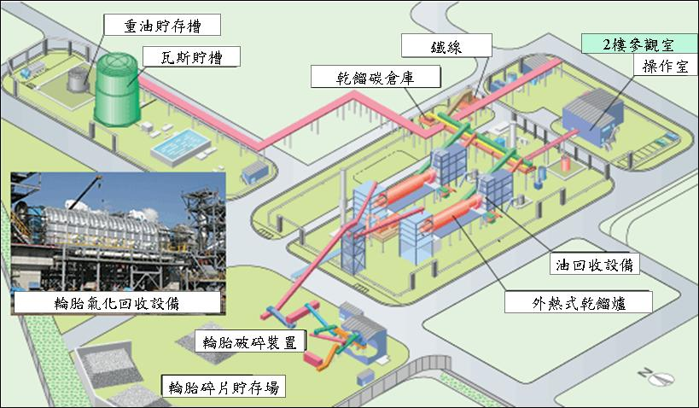
圖5 關西輪胎氣化廠回收設備示意圖
（資料來源：http://www.nsc.co.jp/hirohata/eco/recycle/town2.html；該公司設備不提供攝影）

輪胎販售公司  收集清運公司  業者  外熱式氣化爐 | 乾餾 | 篩選  鐵  乾餾碳（碳、鋅等）  篩選機 | 灰殘留熔融  鋅原料  鋼鐵製品  熱分解瓦斯  製鐵過程 | 瓦斯分離  熱分解油  分離
圖6 輪胎氣化再生流程示意圖

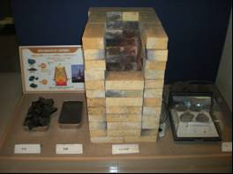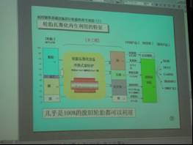
圖7 關西輪胎氣化廠現場展示品及簡報
二、大阪府Eco-Town
（一）整體構想規劃
日本的事業廢棄物在1960年代後期時尚未妥善處理，因此大阪府認為必須劃分一區域來集中管理，並由政府提供最終掩埋場。嗣後於1972年至2005年期間共計收取500萬噸產業廢棄物進行掩埋，造就了廣達280公頃的大阪Eco-Town現址。日本在1990年代後開始推動3R（Reduce、Reuse、Recycle），但是大阪府直到2003年才開始推行永續發展的工作，起步較慢。目前日本共有26個Eco-Town，大阪為第24個經環境省所認可者。2003年4月大阪設置「大阪Eco-Town構想推進協議會議」，2005年7月獲得認可後，改名為「大阪府Eco-Town Plan推進協議會」，由大阪府、大阪市、堺市、寢屋川市等4個地方行政單位，加上7個進駐大阪Econ-Town的事業單位共同組成，該7個事業單位之選擇是於2003年公開招標，共有1千多家投標，經選擇其中30家進行評鑑，最後決定出7家業者。大阪府Econ-Town之7個事業單位包括：
1.利用亞臨界水反應將廢棄物資源化之近畿環境興產公司：
詳如二、（二）內容。
2.將混合建築廢棄物進行回收再生處理之RAC關西公司；
詳如二、（三）內容。
3.進行食品、木質廢棄物再生處理的關西再生資源網絡公司：
此公司將動植物性殘渣、碎木片、食品類及木質類廢棄物等生質資源進行碳化、液化、分餾處理，使之再資源化而成為土壤改良劑、水質改良劑、建築材料、醋酸液、植物活性營養劑、病蟲害防治劑、焦油、瀝青等產品及副產品。因此該公司屬於能生產高附加價值的生物資源以及食品再利用之事業，處理能力為每日105噸。
4.將食品殘渣、廢塑膠進行再生處理之太誠產業株式會社：
此公司係將餐飲業及超級市場等產生之食品廢棄物，經過高速發酵處理程序，而生產飼料、肥料、土壤改良劑等產品。同時也能將快餐盒、食品包裝材料等經過粉碎、壓縮、綑包等處理為再生原料及固體替代性燃料等。食品廢棄物每日處理量為50噸，廢塑膠食品包則為每日60噸。
5.利用廢木材製造生質酒精事業的生質乙醇日本關西株式會社：
本廠係以建築類廢木材為主要原料，以及木屑、廢紙、動植物性殘渣等事業廢棄物或一般廢棄物，破碎後先以稀硫酸將廢棄物進行醣化程序後再發酵來生產生質酒精，並得到木質素顆粒燃料，有助於紓解石油耗竭及溫室氣體問題。處理能力方面，破碎設備為每日180噸、發酵設備為每日82噸、鍋爐為每日86噸，發電設備為1,900 kW。
6. 再生處理都市型製鐵業廢棄物之中山環保熔融株式會社：
本公司處理之廢棄物種類包括廢車粉碎之ASR、建築混合廢棄物、醫療廢棄物，以及焚化灰渣等。以處理量每日320噸之直立式氣化熔融爐，將上述廢棄物熔融形成爐渣與金屬錠。爐渣可作為築路材料、瀝青添加料、混凝土添加料。熔爐的熱能可轉換為電能並用於煉鋼製程中，發電能力約15,000kW。
7.將包裝容器廢塑膠再生處理為高品質胚粒之再生利用與環保株式會社：
本公司以廢包裝塑膠為原料，經過篩洗、粉碎、清洗、比重分選、脫水乾燥、減容、成型處理等程序，生產物流用托盤，處理量為每日48噸。
大阪府Econ-Town成立後，有助於妥善處理大阪中小企業所產生之有害廢棄物，有效回收建築廢棄物與木質廢棄物並減少掩埋空間，且7項事業合計之設備整頓費用約達到250億日圓，直接僱用員工約330人，有助於促進當地經濟發展及就業。

（二）近畿環境興產株式會社
本訓練團於6月16日參訪近畿環境興產株式會社，其成立於1974年，資本額1億2,200萬日圓，主要業務包括：產業廢棄物再生利用、廢棄物收集、搬運業務；廢棄物再資源化設備的設計、製造、銷售；提供技術服務、指導、培訓；技術諮詢、工程技術服務；從廢棄物之清理、收集到再資源化之系統化服務。近畿環境興業的經營事業大致分為RF事業及SC事業二大類。所謂「RF事業」係指將組成種類複雜的產業廢棄物再資源化為煤炭的替代燃料（Reclaiming Fuel）。RF燃料又稱為二次燃料，是一種具有可逆觸變特性組成物之漿狀燃料，不論是廢油、廢碳、污泥等均可再生處理為RF燃料。近畿環境興業擁有獨特之技術，將這些含碳廢棄物再生處理為燃料而不會產生二次公害，因製造過程不需高溫加熱，故無排放廢氣，且所有產業廢棄物都被轉化為資源，不會產生廢水排放。RF燃料可作為大型水泥廠之二次燃料，燃燒殘渣進入水泥成分中而不會有中間處理問題。2007年該公司共生產9.5萬噸RF燃料，可減少排放18萬噸之二氧化碳。
「SC事業」則以亞臨界（sub-critical）水技術使廢棄物再資源化，所謂的亞臨界水是指將水加熱至沸點以上，臨界點（374℃及22Mpa）以下，並控制系統壓力使水保持為液態，利用亞臨界水狀態的特性，來處理複雜多樣而其性質並不符合RF燃料性質要求之含氯廢液。亞臨界水設備之主要產物與副產物為甲醇、氯化鈉及殘渣，廢食用油則處理為輕油替代燃料。該公司堺SC廠之操作條件為250℃、3－5 MPa （30－50大氣壓），其特性為利用安全且無害的水作為反應溶媒，透過控制反應條件可以回收有價資源，處理量能為70噸/24小時。該公司係透過產官學共同合作，成為全球第一座商業化運轉之亞臨界水處理設備。近畿興業的營業收入，主要來自產業廢棄物處理費用及將RF燃料販售給水泥廠使用所得收入。
為減少環境負荷，近畿公司大阪工廠訂定下列具體目標及行動計畫：
1.充實預防措施，防範事故於未然：
（1）加強事態設定之模擬實驗與教育訓練；
（2）強化安全巡視警備；
（3）充實設備檢查。
2.降低廢棄物惡臭比率：強化MSDS物質安全資料之普及與資訊收集。
3.降低及防止大氣及土壤污染：實施設備密閉化及事前處理。
4.強化脫臭設備：檢討及引進臭氧脫臭等新式設備。
5.廢棄物區分細分化：引進新的標示，實施分區管理。

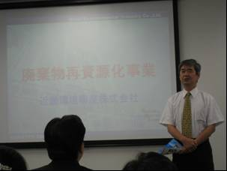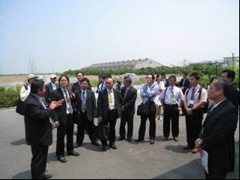

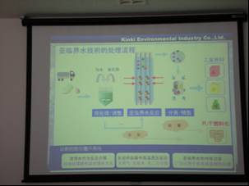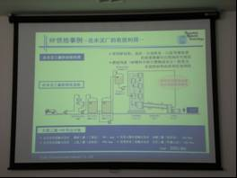
圖8 近畿公司進行簡報及本訓練團參觀留影（備註：該公司製程設備不提供攝影）

（三） RAC關西株式會社
6月16日參訪RAC （Recycling Assort Center）關西株式會社，位於大阪府堺市西區築港新町，屬大阪府Eco-Town。該社主要為回收處理建築類混合廢棄物，也包括建築物拆除時所產生之混合廢棄物，包括紙、廢塑膠、木屑、纖維、橡膠、金屬、玻璃等，每日可處理500噸或1,670立方米的混合廢棄物，資源化比率以95%以上為目標，利用人工以及機器（例如磁鐵吸鐵屑、比重差分選機等分別篩選不同重量廢棄物）持續進行篩選程序，最後可分成約30種之回收原料或燃料。其處理混合廢棄物之收費價格約為每立方米6,000－7,000日圓，每年營收約達14億日圓。
環境產業之育成除了回收產業外，如何有效利用既有製程(動脈產業)、保有技術及其基礎是關鍵。此外，就環境產業之創新來說，廢棄物回收再利用、把握物質特性及其流程，並包含能源等總合性觀點亦非常重要。亦即最適合資源循環型社會的產業，係指投入最少資源及能源而能產生最大產品與服務，並可減少排放物的產業。姬路市廣畑地區除了主要事業「兵庫Eco-Town構想」的「廢輪胎氣化設備」外，伴隨著2003年4月被政府認可為國家結構改革特區第1號「環境-回收經濟特區」，姬路港廣畑地區也經指定為回收據點，期許成為建構循環型社會的先進大型資源回收再生據點，發展成為環境產業創造據點的模範地區。
為了促進零廢棄產業聚落化，從能源、原料供給觀點推動產業合作，ˊ地方民間企業、姬路商工會議所、姬路市、兵庫縣成立「廣畑臨海產業團地環境事業推進會議」，具體推動相關措施。就廣畑臨海產業團地來說，伴隨產官學界共同合作，也期待能藉由產業界企業間或業種間之合作來活化既有產業特性，成為符合現今各項需求的新世代之零廢棄產業聚落。
RAC公司主要處理流程如下：
廠內人工粗分選
→分選機粗分類
→過篩將35mm以下篩除
→第一次人工挑選（紙、塑膠）
→第二次人工挑選（細分類）
→破碎機
→風力、震動及磁選粗分選機
→滾筒式可燃物分選機
→震動及風力式不可燃物分選機
→比重差分選機
→jumping screen精選機
RAC公司所採取之污染預防措施如下：
1.廢棄物室內貯存並以26萬M³/h風量集塵；
2.出入貨遮門裝設空氣簾（air curtain）；
3.收貨區天花板安裝水霧器（mist shower）；
4.人員出入須通過風淋室（air shower）避免粉塵外帶。

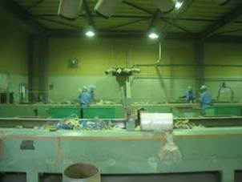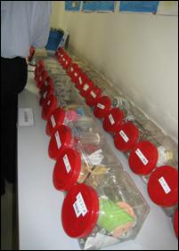

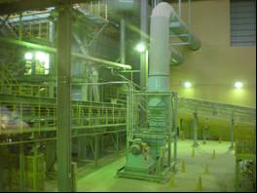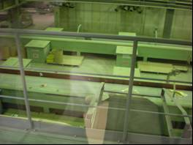
圖9 RAC公司之建築廢棄物分選設備及各類再生料樣品

新日本製鐵廣畑製鐵所及關西輪胎回收公司的「活用製鐵基礎建設回收廢輪胎」，到目前為止已於2004年獲得第1屆Eco-products大賞經濟產業大臣獎，於2005年陸續獲得第14屆地球環境大賞「地球環境會議之優秀企業賞」、愛地球賞，並於2006年獲得環境大臣表揚之技術開發-產品化部門等獎項。

（四） Utsumi Recycle Systems株式會社
本團於6月16日下午參訪Utsumi Recycle Systems株式會社，主要為學習寶特瓶從回收至再利用之一貫化作業。Utsumi Recycle Systems 株式會社位於大阪市中央區，1993年7月30日設立，其主要業務為：聚酯PET樹脂資源回收等業務(至最終產品之一貫作業)、真空成型品與壓空成型產品之製造及銷售、APET片之製造及販賣、再生聚酯固相重合加工，，以及PET混合物製造。
日本寶特瓶每年回收量約為30萬公噸，主要由市村町（即台灣之鄉鎮市）負責回收，約佔7成，另3成則由商店及販賣機回收筒回收。Utsumi Recycle Systems株式會社成立於1994年，寶特瓶每年處理量為13,000噸，寶特瓶收購價約為每公斤10日圓。Utsumi公司認為回收後的使用用途比回收工作本身更重要，後續再利用用途若明確即可以找出最適合之加工方法及回收方式，因此該公司一開始就以「用途」為概念出發，自1998年起將寶特瓶回收到再利用製程整合為一貫化作業（日本唯一）並申請專利，將回收再生之寶特瓶，經造粒純化品質後製成薄片，再經加熱、成型、裁切製成蛋盒及沙拉盒等產品。
從薄片到直接製造薄板的技術特別重要，連續除去異物的技術尤其是關鍵點。應用Utsumi的連續除去異物技術，所製造出的大型合纖維已然為製造商需要的長纖維用特殊顆粒，通常除去異物頂多是除掉100μ左右的異物，但Utsumi公司可除去到40μ的異物，如此一來就可以連續製造長纖維。此項技術之開發使得大型合纖製造業者委託Utsumi公司除去聚酯(Polyester)系製品的不良品、多餘材料等40μ以上的異物後，再將商品返還顧客。
Utsumi公司也擁有特殊技術可將不織布（由PET抽絲製成）製程中的不良品，無須經粉碎工程，就可投入造粒押出機，重新製出PET塑膠粒。寶特瓶經破碎、浮選（利用對水比重的不同，將PP材質瓶蓋碎片加以分離）、脫水等程序處理成碎片，再經造粒程序去除其中雜質，所得到的PET塑膠粒可再抽絲製成不織布或製成塑膠薄片，再加溫壓製成蛋盒或豆腐等食品包裝盒，完成寶特瓶的回收再利用程序。該公司共有五條生產線，每條生產線每天可生產20萬個食品包裝盒。
而在Utsumi公司的理念中是「不論使用幾次都可以回收再利用，ECO技術是可不斷重複利用」，故該公司引進固相重合設備。利用固相重合設備可將分解的樹脂再度還原到原物性，亦可提升PET樹脂的重合度。寶特瓶原生料之重合度為150左右，Utsumi公司回收廢寶特瓶可將原本重合度降到100左右大幅提升到150甚至200。固相重合設備技術尚有一項特徵，即經過20小時真空下以高溫(225度)加熱回收材料，可以完全除掉洗淨後仍無法除去之殘留物如殺蟲劑與殘留農藥。

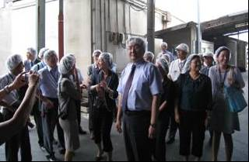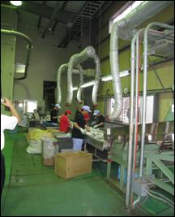
- （2）

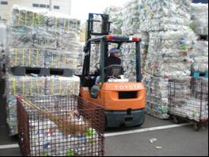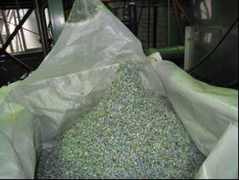
（3） （4）
圖10 （1）訓練團於Utsumi公司進廠參觀前準備留影、（2）寶特瓶回收設備、（3）廢寶特瓶磚裝卸作業、（4）寶特瓶碎片

與台灣的寶特瓶回收再生處理方式相比較，Utsumi Recycle Systems株式會社最大不同之處在於其並未設置標籤去除設備。在日本，大部分進廠處理的廢寶特瓶，瓶身上的標籤大多已脫落，其原因係日本寶特瓶商品標籤具有易撕線，民眾於拋棄時，或市村町在回收分類時，很容易將標籤撕下。少量未事先撕除之標籤則附著在瓶身上，被投入破碎設備一併破碎處理，故碎片成品亦散見標籤碎片混雜其中，後續再以造粒程序加以純化品質。而國內的PET碎片則鮮見標籤碎片，故可直接將碎片再利用。另日本使用的寶特瓶多屬透明單色，與台灣有多種顏色（如綠色、茶色、淡藍色）有所不同，故日本的寶特瓶處理前的前置分類作業相對較為單純。

三、鳥取縣
（一）鳥取縣政府
本團於6月16日晚間與鳥取縣政府關西本部米田裕子本部長、鳥取環境大學古澤巖校長，及我台北駐大阪經濟文化辦事處黃處長諸侯，就鳥取縣推動零廢棄方案、4R政策及綠色商品認定推廣等環保政策，以及環境大學創設理念及校內環保設施與綠色建築等專題進行座談。
鳥取縣人口60萬人，主要產業為電子、電機、液晶相關產業（如三洋電機）、紡織及食品相關產業等。該縣面積3,507平方公里，氣候四季分明，其中三朝町與台中縣石岡鄉締結姊妹關係；未來鳥取縣可能與台中縣締結姊妹縣，北榮町也可能和大肚鄉締結姊妹關係。鳥取縣與台灣之間已有包機航班。
鳥取縣每年產生家庭廢棄物為23萬噸，縣民每人一天平均的垃圾量為1,025g/天（日本全國第25位）；若以一家四口來說，一年約產生1.5噸的垃圾量，縣民每人每年平均垃圾處理費用為12,151日圓。其中73%採焚化處理，15%回收再利用，4%掩埋。雖然目前每人每日垃圾量仍達1.025公斤，但是希望透過市民共同推動垃圾減量運動，結合公部門機構及民間團體進行教育宣導，嚴格取締非法棄置，並有效活用自然資源及廚餘、發電及熱回收再利用，增加替代性能源比例。鳥取縣也透過與環境志工的活動，提升市民環保意識，落實環保生活化理念，善用社會資源，淨化美化環境。此外，鳥取縣更透過與研究機構的合作創造新型態的環境事業，期使環境保護與經濟發展能取得平衡，進而希望2015年時，達成資源回收率50％的目標。
鳥取縣零廢棄願景之推動主要措施如下：
1.市民共同推動零垃圾運動（零廢棄）
（1）設置與相關機構共同合作的推進會議、透過訓練課程的舉辦來推動零廢棄運動。
（2）透過長期推動垃圾減量化、資源再利用及相關環保活動的NPO團體的支援，啟發市民的環保意識。
（3）透過非法丟棄監視巡邏員與相關機構的合作，加強巡邏，嚴格取締非法丟棄。
（4）檢討可有效活用自然環經資源、發電及熱回收再利用的「廣域可燃垃圾焚燒處理設施」的整備方案。
（5）透過廚餘垃圾的生質能化＊來減少廢棄物之系統建構、熱回收再利用＊、材料回收再利用＊等零垃圾措施之檢討。
2.推動環境志工活動
（1）與教育機構、NPO等市民活動團體的合作，提供並充實環境教育・環境學習機會。
（2）提升市民環境意識，打造無垃圾與無寵物糞便的潔淨城市。
（3）推動河川與海岸清掃等環境美化活動、及保護梯田與森林的環保志工活動。
（4）市民、行政機構共同出資創設「（暫定）鳥取市民環境基金」，活用基金以支援環保活動。
3.創造新型態的環境事業
（1）藉由與鳥取大學、鳥取環境大學、東北亞地區的大學、研究機構的共同合作，設置尖端技術開發研究所，並召開環境問題相關國際會議。
（2）活用湖山池水質淨化、保護砂丘地農業、森林撫育間伐等地方資源與產業技術，創造新型態的環境事業。
鳥取縣政府除推動4R運動（refuse、reduce、reuse、recycle）之外，也積極推動綠色商品認定制度，目前計有106項產品、46家業者取得認定。例如山陰Eco System公司即是從事食品廢棄物的循環利用優良實例公司，利用家庭食品廢棄物→製作堆肥→農業用地→採收蘿蔔→食用→食品廢棄物來促進物質的循環利用。目前，鳥取縣也實施Green New Deal措施，利用綠色商品制度之推動與銷售來提振景氣。

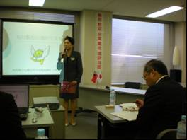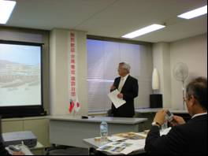
圖11 鳥取縣政府米田本部長（左）及鳥取環境大學古澤巖校長（右）簡報

（二）鳥取環境大學
鳥取環境大學（TUES, Tottori University of Environmental Studies）係由鳥取縣政府於2001年在鳥取市成立的一所公辦民營大學，全校學生約1,100人，是座小型大學，以人與社會共生之循環型社會為理念，設有環境政策經營學系、環境經營管理學系、建築環境設計學系及情報（資訊）系統學系等。校內之建築普設環保設施，例如solar panel（熱水）、active solar（電力）、cool heat chamber（利用地氣循環冷卻室溫）、solar wall（電力）、綠化屋頂及以生質柴油為燃料的學校交通車等。課程主要以環境問題（如廢油回收）及地域課題（如海岸垃圾）為主。
鳥取環境大學將教育當成最重要的課題，培育具有自主行動特質的健全社會人，其目標為所培育的人材，除了對環境相關概念有基本認識外，還必須累積各專業領域知識與問題解決能力。該校以實現「人、社會、自然的共生」為前提，來從事作育英才及創新研究工作，因此除了培育專業環保人才外，更致力於推動減輕環境負荷之研究。該校之辦學理念為，抱持全球化的觀點與意識，解決深植於各地方許久的問題；活用鳥取環境大學的功能與人材資源，為地方做出貢獻，致力成為一流大學。
鳥取環境大學除了培育推動環保重要人材之外，也致力於減輕環境負荷的研究，期待營造出永續發展的社會。該校方針如下：
1.培養能夠體認環保重要性、並能不斷改善本身生活方式及具有自主行動力之人材。
2.推動地球環境保護相關研究，並將成果公諸於世。
3.力行節能減碳，建構綠色校園。
4.積極推動環保活動，貢獻地方與社會。
5.設定環保議題與改善目標，把握成效，提升成果。
6.校園內所有活動皆遵循相關環保法規與協定，並且確實訂定自主管控基準。
7.定期實施內部環境稽查，持續強化環境管理體制的改善工作。
8.為徹底執行環保活動，針對教職員、學生及校內廠商員工進行環保方針與教育宣導。
鳥取環境大學對於減少二氧化碳排放方面，已提出5項環保專案計畫，從調查校內設施環境相關評估做起，提出改善方案及設施，如建置冷暖房、太陽牆及屋頂率化等等。該校並結合校內餐廳推動「計算食物哩程數來減少二氧化碳」，藉由廚餘分析瞭解學生飲食傾向，讓農產品得以產地自銷，減少因運輸增加的碳排放量。該校也建構廢食用油回收制度，藉由生質燃料精製系統所產生的生質柴油提供公共巴士使用，並鼓勵共乘制度，減少石化燃料之使用。對於汽油之使用更研發汽油消費追蹤系統，藉由民眾使用汽油習慣之客觀數據分析，擬定二氧化碳排放政策。更令大家耳目一新的是，藉由停車費差價措施來鼓勵低油耗車之利用方案。
四、德島縣
（一）德島縣政府
本團於6月17日上午參訪德島縣政府，主要是了解德島縣政府目前推動「全分類零廢棄」的各項措施，包括零垃圾推進室推動廢棄物處理計畫相關業務、德島縣將來預備創設的「德島縣優良產業廢棄物處理業者認定制度」及第二期德島縣廢棄物處理計畫概要等，並與德島縣環境總局局長及環境整備課交流兩國推動資源回收之各項政策。德島縣人口80萬，80%是山地，人口集中在該縣東部。德島縣環境總局成立零垃圾推進室，負責推動下列廢棄物處理計畫相關業務：
1.公共廢棄物最終處理相關事務
2.指導鄉、鎮、村之一般廢棄物適當處理相關業務
3.包裝容器回收相關業務
4.指導淨化槽事業相關業務
5.指導一般廢棄物設施事業相關業務
6.推動廢棄物之抑制產生、再利用、回收資源化相關業務
7.永續循環型社會相關法之普及、啟發相關業務
8.振興環保關連產業相關業務
9.回收再利用認定制度、環保商店、環保活動等相關業務
10.家電回收法相關業務
11.臭氧回收破壞法相關業務
12.德島環境縣民會議相關業務
13.促進美化環境活動相關業務
德島縣政府的簡報主要分兩方面：（1）Recycle認定制度；（2）Eco Shop制度。德島縣視收垃之圾清運處理為縣政府之義務，因此並沒有垃圾收費制度，家戶一般廢棄物的收集、清運、焚化、掩埋是地方政府的義務，由稅金來負擔。但德島縣有10%的民眾是清掃義工，利用道德勸說來宣傳環保理念，例如小學四年級設有3R課程，利用教育宣導之方法來普及環保購物袋之使用等環保生活理念。
德島縣之一般廢棄物，於2003年度共產生31萬4千餘噸，其中直接回收資源再利用者計有1萬3千餘噸，其餘30萬噸中有78%直接燃燒處理，其餘部分計有5萬2千噸為再資源化，回收再資源化比率為16.5%。部分則為直接掩埋約17.7%，另有65.8%是採中間處理。產業廢棄物方面，2003年度共產生323萬7千噸，扣除有價廢棄物5.2%後，實際有306.8萬噸。其中96.8%係採中間處理方式予以減量化，另有2.6%則是直接最終掩埋，只有0.6%的量為直接回收再利用。
根據2003年所進行的調查，第一期計畫達成度在一般廢棄物方面，不論是排放量、總資源化比例、最終處置量均未達當初設定的2005年目標值，主要原因係廢棄物排放量緩慢增加所致。至於產業廢棄物方面則大致符合2005年度的目標值，但是排放量方面因為有許多新的燃煤電廠加入營運而超過目標值。德島縣政府根據第一期德島縣廢棄物處理計畫垃圾減量的達成狀況，評估相關設施的功能，制定了第二期的計畫。第二期計畫自2006年4月至2011年3月，第二期廢棄物減量的目標值如下：
1.一般廢棄物：至2011年3月的排放量應比2003年度減少18%；回收再利用比率應達26%以上；最終處理掩埋量應比2003年削減40%。
2.產業廢棄物：至2011年3月的排放量應比2003年減少2%；回收再利用比率達59%；最終掩埋處理量比2003年減少60%。
德島縣的Recycle認定制度始於2004年，目的在藉由回收再利用的3R（reduce、reuse、recycle）來達成廢棄物的資源化，對於實施3R的企業且效果顯著者，由德島縣政府給予「3R模範事業單位」之認定。另外，如果是使用縣內所產生的廢棄物作為原料，在縣內的工廠製造加工者，則給予「優良產品」之認定。被認定為再生產品或是事業單位者，有下列三項優惠：首先是授予認定標章；其次，在縣政府之手冊或是網站上給予宣傳；第三則為縣政府會考慮品質、數量和價格等因素，優先採購被認定的優良產品，同時也要求地方鄉鎮政府配合實施。
Recycle產品的認定基準需符合下列要件：
1.必須是縣內所產生之廢棄物且在縣內加工製造者；
2.必須能促進循環資源的有效利用，並能減輕環境負荷者；
3.必須是為了因應環境保護而採取之措施；
4.必須是已在縣內銷售或是6個月內將在縣內銷售的產品；
5.必須符合縣政府所訂定之產品品質基準，包括規模（JIS、Eco Mark等）、安全標準（土壤污染法、戴奧辛、溶液固化物之規範等）及循環資源的配合率等。
至於被認定的事業單位則必須符合：
1.積極實施3R；
2.研發並實用化3R技術且有顯著成果者；
3.對於促進3R有顯著成果，但不屬上述1、2項者。

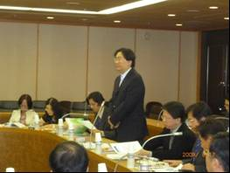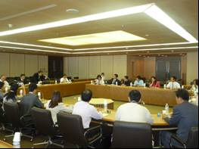
圖12 本團團長劉主任秘書致詞（左）、德島縣環境總局局長簡報（右）

在德島縣的Recycle認定制度介紹手冊中也分別介紹獲得Recycle認定事業單位的公司及產品簡介。例如，回收廢食用油並再燃料化的旭金屬，利用碳灰作地板材料的四國電力等。另外，德島縣也與鄰近的香取縣、高知縣、愛媛縣等互相推動及認定Recycle產品。目前德島縣計已認定34項Recycle產品，希望在2010年可以增加至40項。此外，德島縣亦推動綠色商店Eco－Shop制度，主要需符合下列8項原則：
1.簡易包裝；
2.不用發泡材質；
3.消費者需自行攜帶購物袋；
4.設置廢容器資源回收設施；
5.積極於環保商品之交易；
6.提供銷售產品之翻新及修理服務；
7.積極使用再生紙；
8.利用創意來減少垃圾量並促進資源化。

（二）上勝町零廢棄村落
上勝町於2003年10月提出「上勝町零廢棄宣言」，內容為：（1）致力於不污染地球；（2）垃圾有效再利用及再資源化，並在2020年不再利用焚化和掩埋之手段；（3）為了地球環境必須與各國攜手合作。上勝町原本是一個人口老化與外移情況嚴重的經濟衰退城鎮，但是近年來積極推動經濟改革與環保工作，因此獲得日本政府選定為參與城鎮復興「地域再生計畫」的指定區域，並為日本環境省選定為2004年度「環境與經濟良好循環」模範城市之一。該鎮的做法，屬於推動永續環保運動與轉型經濟成功之典範，值得參考仿效。
上勝町面積85.4%是林地，老年化人口佔一半左右，是四國地區中最小的一個鄉鎮，目前人口1,999人。上勝町是日本第一個提出2020年達到零廢棄宣言的地區。除了廚餘外，上勝町將垃圾分為34類進行回收。為了在2020年達成零廢棄目標，目前上勝町主要訴求與努力如下：
1.推動廢棄物回收及減量，使焚化及掩埋量減少；
2.不買、不使用易產生垃圾的物品；
3.自生產階段及要求產品於將來廢棄處理時必須不困難。
由於零廢棄物的觀念除加強回收廢棄物外，主要強調自產源即加強資源使用效率以減少將來廢棄物產生量。因此上勝町在推出零廢棄宣言同時，亦提出包括五點之行動計畫，除將自行加強廢棄物回收工作外，亦呼籲政府與產業界加強製造廠商責任與環保化設計工作以預防廢棄物產生。該鎮行政長官亦四處演說倡導零廢棄之環保觀念。
根據現場參觀解說員表示，上勝町的垃圾回收場設置之目的，在於讓民眾能珍惜垃圾，因為如果只由垃圾車收受垃圾，則民眾只是「丟棄垃圾」，而不知道大部分廢棄物經回收後仍可以有效利用，也就是說促進廢棄物再資源化之認知。上勝町之居民需要自行將垃圾送至垃圾收集站，站內會有一位指導員，隨時接受民眾的詢問並協助分類。至於行動不便的居民，則有義工協助清除垃圾。
每隔四個星期的星期天，由收集站舉辦跳蚤市場活動，以銷售例如舊衣服與書本等二手物資。此外上勝町也進行二手物品之回收再使用，免費提供民眾取用，以女性服飾最多，居民取用時只需登記重量即可，以便統計二手物品流通量，流通率據統計達80%。上勝町也有回收布料，例如破舊的鯉魚旗幟可送至此處，由志工裁縫再製成衣服、購物包等物品，販售收入中之九成歸志工所有，餘一成繳回鎮公庫。另外，為了減少占垃圾總量30%的廚餘廢棄物，該鎮自1991年起即補貼居民購買戶外堆肥機，自1995年起，上勝町更成為全日本首先補貼居民購買住家堆肥機的城鎮。目前該鎮大多數的居民採用堆肥機來處理廚餘廢棄物。
上勝町的廢棄物處理做法或許未必能為其他地區所接受，例如由民眾自行將垃圾送往收集站之作法可能會被視為是將產生過多車輛運輸污染的不具效率舉動；將垃圾分類為34項亦被會認為是耗費過多人力與時間之做法。但是在該鎮之生態環境下，此種做法並無實施問題，顯示只要能夠達到目標，各地區各鄉鎮均可自行尋找最適合之實施方式。該鎮之做法，不論是在構思或宣導上均有值得深思效法之處。
上勝町另一「彩」事業是成功發揮創意，解決鎮內平均年齡70歲之高齡及女性居民的工作權之案例。為了讓居民能有自信、有工作而能被重視，也就是發揮自身的工作能力，該事業邀集鎮內高齡工作者，採集自然中的320種葉子行銷全日本作為日本料理之裝飾品，且具有少量多樣、交貨期程短，可隨時接受訂貨之特色。「彩」事業採投標制，因此參與者均自備電腦，每日由網路獲知訂貨訊息並進行投標作業。

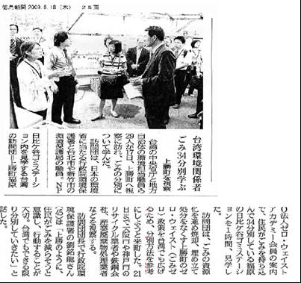
圖13 日本媒體報導本訓練團考察上勝町之剪報

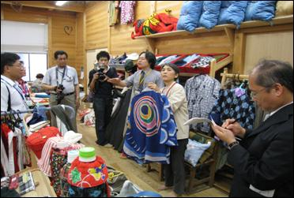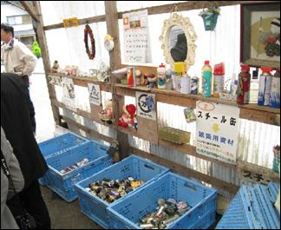
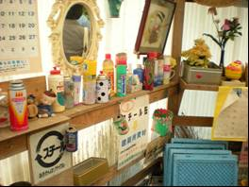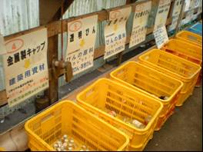
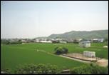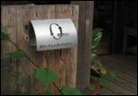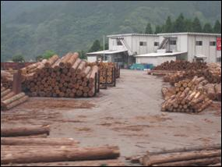
圖14 上勝町零廢棄村落寫真
上勝町一般廢棄物的分類表（共34類）
1. 鋁罐 | 18. 紙箱
2. 鐵罐 | 19. 報紙、傳單
3. 噴霧罐 | 20. 雜誌、影印紙
4. 金屬蓋子 | 21. 竹筷
5. 透明玻璃瓶 | 22. 寶特瓶
6. 棕色玻璃瓶 | 23. 寶特瓶的蓋子
7. 其他玻璃瓶 | 24. 打火機
8. 回收玻璃瓶 | 25. 棉被、毯子、窗簾、地毯
9. 其他玻璃瓶、陶磁器、貝殼 | 26. 紙尿布、衛生棉
10. 乾電池 | 27. 廢食油
11. 日光燈管 | 28. 塑膠製容器包裝類
12. 破損的日光燈管 | 29. 必須焚化之物品
13. 眼鏡、體溫計 | 30. 廢輪胎、廢電池
14. 燈泡 | 31. 大型垃圾
15. 白色容器 | 32. 家電產品（電視、冷氣、洗衣機、冰箱）
16. 舊布 | 33. 廚餘
17. 紙容器 | 34. 農業用廢塑膠袋、農業瓶等

五、京都市
（一）京都市環境政策局之垃圾收費制度
京都市自2006年10月起實施垃圾隨袋收費制度，家庭垃圾收費每公升1日圓，資源回收物則每公升0.5日圓，廢食用油之回收則免費，但餐廳之廢食用油則需付費。京都市的垃圾種類大致分為家庭垃圾，包括可燃與不可燃物占91%、資源類占6%，大型垃圾則占3%。京都市的家戶垃圾由民間收集者占15%，市政府收集則占85%。市政府收集的85%一般廢棄物中，委外業者收取者為39%，由市政府清潔隊收集者為43%，市民自行傾倒者占18%。京都市實施垃圾隨袋收費制度後，垃圾量減少約20%。如果以實施的次年度來看，則家庭垃圾減量13.0%，瓶罐容器減少14.2%。瓶罐容器之減少係因為許多人拿到零售店（販賣業者）回收站免費回收。
京都市推行垃圾收費制度後，垃圾量減少的原因分析如下：
1.收費制度採用後可防止事業廢棄物混入家庭垃圾；
2.可以防止周邊其他鄉鎮之廢棄物進入；
3.費用負擔公平化；
4.垃圾分類促進回收；
5.環保意識提升。
至於防止市民為了節省垃圾費而非法傾棄廢棄物方面，京都市的做法則是設置監視攝影機、設置警告標語以及定期巡邏等措施。京都市表示其未來的課題包括獎勵措施的實施、增加廚餘處理機構的補助措施，以及進一步進行資源垃圾的分類等。目前京都市之每人每日垃圾產生量為0.45公斤，因其為觀光都市，垃圾量幾乎為全日本最低。

（二） 京都北部Clean Center
京都市北部Clean Center佔地9萬5,000平方公尺，是在舊有設施上重建而成，自2001至2006年施工長達6年，建築費用高達320億日圓。此係為24小時運轉之都市垃圾焚化廠，每日可處理400噸的垃圾（二座燃燒爐），並可發電8,500 KW。進入Kyoto Hokubu Clean Center的第一印象是環境十分清潔、乾淨，雖置身於焚化廠中，卻無垃圾之臭味，廠內相關污染防制措施亦十分完善。廠內人員表示並無鄰近居民抗爭事件及鄰避設施之困擾。該中心同時規劃妥善的環境教育場所，經常有京都市之中小學生或居民團體前往參觀，中心內運用各項多項媒體教材，一再強調“3R”的重要性。透過遊戲精靈之引導完成3R之教育宣導，內容十分生動活潑。該焚化廠設計參數詳如下表所示：

土地面積 | 113,459.99 yd²
建築物占地面積 | 12,012 m²
竣工日 | 2007年1月10日
容量 | 400噸／日（200噸／24小時×2爐），久保田階段褶動Stoker式
爐床面積 | 38.70 m²×2爐
鍋爐形式 | 單體自然循環式
發電力 | 8,500 kW（最大）循環抽氣水蒸氣渦輪方式
餘熱利用 | 發電、所內熱水、暖氣、山越溫水游泳池之電力供給
廢棄處理方式 | 廢氣急冷、過濾式集塵器、濕式瓦斯洗淨、活性碳吸附、觸媒脫硝
排水處理方式 | 凝結沈澱、過濾、吸附
煙囪高度 | 59 m
資源再利用設施處理能力 | 40噸／日（20噸／5小時×2爐）
資源再利用設施篩選種類 | 瓶罐及碎玻璃（透明、褐色、其他顏色）、鐵罐、鋁罐、寶特瓶
京都市北部Clean Center設施主要特色包括：
1.訂定比法規更嚴格的排放標準，利用集塵器、觸媒脫硝塔來減少廢氣的排放，並利用活性碳吸著塔來除去戴奧辛；
2.以全自動控制系統來控制垃圾的燃燒過程，達到完全燃燒而可以抑制戴奧辛類之有害物質；
3.利用燃燒垃圾來高效率發電，提供中心廠用設施以及溫水游泳池電力之用，剩餘電力則販售予電力公司；
4.對瓶罐、寶特瓶等分類壓縮後再資源化，以促進物質循環；
5.屋頂設置有230 kW之大型太陽能發電光板，並收集雨水作為設施用水。
在設施方面，每一輛垃圾車進入垃圾傾倒場均會先行過磅，並自動閃示需傾倒的閘門。而為了防止臭氣擴散，垃圾車進出傾倒垃圾的廠區始終維持負壓，傾倒口並設有透明簾子。垃圾傾倒廠區地面保持得極為乾淨，進出的垃圾車也都相當維持明亮清潔的外觀。據廠方人員表示垃圾車底盤設有廢水收集設備，可避免與垃圾一起傾倒進入垃圾貯坑，廢水則另外卸除收集處理。

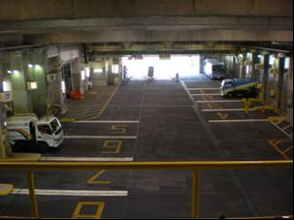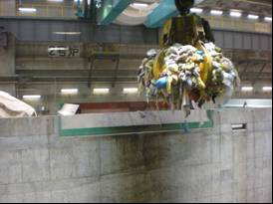

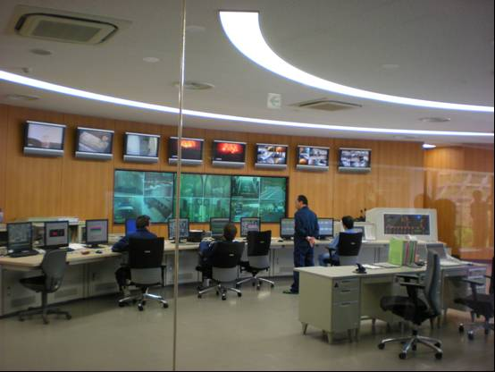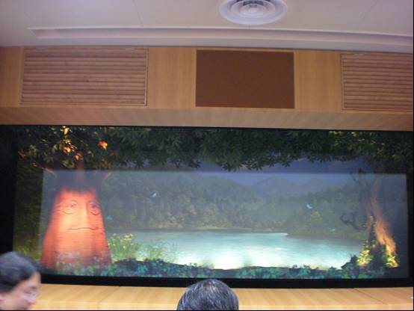
圖15 京都市北部Clean Center焚化廠之垃圾車進場及垃圾傾卸口、垃圾抓斗、中控室，以及多媒體放映室

目前京都市的回收物只有瓶、罐及寶特瓶，其他則列為可燃物，可燃物中廚餘成分占4成，紙類占3成，塑膠類則占1成。據估計，北部Clean Center處理一噸垃圾之成本需5萬日圓左右，而資源回收類的瓶罐及寶特瓶等係屬市政府經營分類作業及販售，可燃性垃圾則由民間業者收集。目前全京都市有80餘家清除業者，200餘輛垃圾車。該中心並未對附近居民實施回饋金制度，因為其各項操作條件控制相當嚴格，自我要求排放標準遠優於國家法規所要求，故當地居民除了使用該中心之温水游泳池則享有半價優惠外，並未獲得回饋金。

（三） 京都南部Clean Center
京都市南部Clean Center主要任務為進行家庭及餐廳、食堂等所產生的廢食用油的回收再生處理工作。事業所產生的廢食用油因已有回收體系，故政府單位並不介入；而一般家庭所產生的廢食用油，則透過居民、社區團體及政府的合作，由政府提供回收服務。上述二項廢食用油經收集後，載運到該中心的廢食用油處理工廠後將其資源化處理，製成生質柴油燃料，供京都市97輛市公車（95輛添加B20，2輛實驗性添加B100）及220輛垃圾車（B100）燃料使用。估計每天可減少CO₂排放4000噸，使用之生質柴油可大幅減少車輛排放之二氧化碳、黑煙及硫氧化物等排放量。
植物性食用油適合用於製成生質柴油，動物性油脂及椰子油均不適合，容易凝固。不過以植物性食用油製成的生質柴油只能貯放3個月，超過時間會產生逆反應變化致影響品質；該中心生產之生質柴油大約僅有2週的存量，使用的速度很快。該中心每日可生產生質柴油燃料（B100）5,000公升，輕油混合燃料（B20）6,000公升。其處理設備主要區分為3反應槽8道處理製程，以KOH為催化劑，加入甲醇將廢食用油甲酯化（重覆2次，使其完全酯化）。食用油回收處理程序如下：
向家戶收集廢食用油
→過濾
→加熱去除水分
→以KOH為催化劑，加入甲醇混合反應（酯化反應）
→生成生質柴油（脂肪酸甲酯）及甘油
→以溫水洗滌除去殘存其中的甘油、鉀及甲醇（水洗工程）
→去除水分
→注入添加劑（防止冬季低溫凝固）
→去除雜質
→生質柴油成品

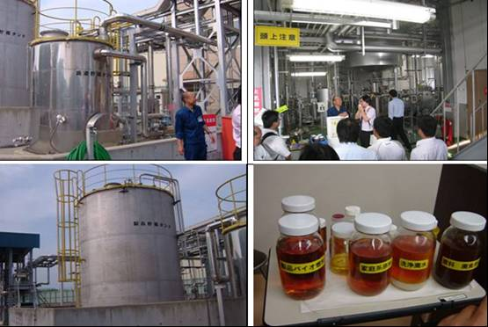

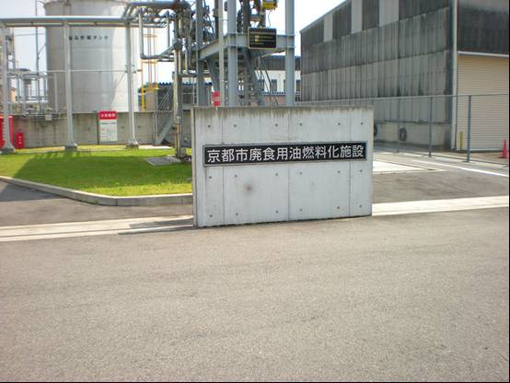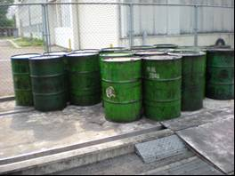
圖16 京都市生質柴油燃料化設施相關照片

六、訓練計畫執行成果及效益
（一）執行成果
此次「全分類零廢棄訓練」日本班專案計畫已於本（98）年6月14日至21日辦理赴日訓練，並順利執行完畢。問卷調查結果顯示，學員對於此次赴日訓練的整體滿意度相當高，回收18份問卷中，有89%表示符合期待，11%表示與預期內容相差不多。相關問項回答情形如下：
1.觀摩單位安排方面
有89%學員表示符合期待，11%表示與預期相差不多。多數學員表示本次訓練課程安排十分緊湊充實，獲益良多。部份團員建議，行程安排時可保留部份專門時間，增加觀摩完當日學員內部討論的機會，溝通交流個人之心得想法，以及如何運用在台灣或借鏡之處，讓訓練的結晶經過淬鍊，成果將更為豐碩。另外，有學員表示希望能參觀完整Eco-Town事業，以借鏡日本連結區域內的各類環保互助共生的廠商，促進資源回饋循環之經驗。並期待未來能納入日本中央機關﹙如環境省、經產省﹚之拜會行程，以更了解日本政策面上的擘劃方向與國家總體目標之訂定。並建議後續針對與訓練行程相對應之國內相關產業，舉辦對照之現勘研討，以對國內產業廢棄物循環再利用與日方進行深入比較並提出檢討與建言。
2.日方所提供的簡報或資料方面
有61%表示符合期待，39%表示相差不多。這部份容或因為部份民間業者囿於製程機密等商業因素，未能提供詳細之資料使然。然也有部份學員表示，藉由實地赴日本訓練與觀摩，能深刻體會到日本人做事的精神，以及努力推動環保政策，愛護其土地之決心，與日本民眾高度共識作好本分工作之執著，實獲益良多。
3.訓練教材及翻譯方面
有94%表示有所助益，6%表示與預期內容相差不多，顯示學員手冊內容獲得學員高度肯定。有學員建議，本次訓練課程範圍，台灣政府、民間亦有相關推動作為，建議爾後相關國外訓練教材之編纂，能加入台灣之做法（例如廢輪胎回收、生質柴油…等），以讓學員相互對照，充實經驗，並藉以比較啟發看法。翻譯服務方面，學員表示本次翻譯人員表現稱職，具專業水準，能夠傳遞正確資訊。
（二）執行效益
1.藉由環境保護執行與管制國外實務訓練，有效促進環保署及地方環保人員汲取國外先進經驗，提升相關專業知能。
2.藉由受訓期間經驗交流與合作，達到拓展環保外交之目的，有助於強化台日間環保業務交流平台，及後續進一步之交流與合作。
3.透過學員彼此近距離且密切的交流，有利未來縣市間環保工作的互相支援與合作。透過訪日期間的心得分享，激發學員的潛能與創意，有利各地環保工作的推展。
肆、心得與建議
環保課題是台灣與日本之間可積極進行合作的領域，在環保無國界，環保是全球各國需共同面臨的課題下，日本積極地與全球各國共享環保經驗與技術，加上台灣在環保領域也有長足的進步，日本「全分類零廢棄」訓練班就在台日間相互交換意見與加強交流下，順利拜會包括兵庫Eco-Town、大阪Eco-Town、京都Clean Center及德島上勝町零垃圾村落，此外並與鳥取縣舉辦交流座談會，成果相當豐碩。
本次訓練班不但事前提供學員詳細的參考資料，而且在安排拜會時，也兼顧日本在法令面、執行面、策略面的做法，不只進行簡報說明，而且實際參觀現場操作，以加深學員印象。一般來說，日本的環保標準的訂定不見得比台灣高，但是執行則相當徹底，加上居民自動自發的精神，是值得台灣學習之處。茲就本次訓練的參訪心得與建議簡述如下：
一、加強廢食用油資源化工作
京都市南部Clean Center以3槽8道程序，將廢食用油經兩個循環的酯化處理，所得生質柴油供京都市220輛垃圾車（B100）及部份公共汽車（B20）使用。該中心表示，日本以往有部份鄉鎮市進行小規模之廢食用油之再生設施，但遭居民抗爭而停止，因此，京都市的作法，自始即規劃採大規模設廠並自行營運，以降低公害污染並提高油品品質。廢食用油經完整兩個酯化循環程序所產生之生質柴油，引擎出力約可達到輕油之95％，並無食油香味，顯示加強再生處理程序可提高油品品質。
我國近年來亦由政府介入廢食用油之回收及管理工作，經濟部能源局，自97年7月15日起，推動市售柴油添加1％生質柴油。本署配合經濟部能源局「綠色城鄉應用推廣計畫」分工事項，自96年7月試辦推動廢食用油回收工作，並自96年9月1日列管廢食用油主要產生源如連鎖速食店、麵條、粉條食品製造業，應申報廢食用油流向。目前廢食用油之再利用方式以轉製成硬脂酸鹽、肥皂等產品為大宗，至於外島所產生之廢食用油，如無法或不具運回本島再生利用之效益，建議可參考京都市作法，由當地政府設置生質柴油轉化設施並作為車輛燃料使用，且處理上宜加強再生處理程序及油品管控。
二、深化環保科技園區之資源循環及產業鏈結
日本目前共有26個生態城（Eco-Town），兵庫Eco-Town以實現廣域的資源循環體制為目標，進行以地區零排放（Zero Emission）為構想的生態城計畫，獲經產省及環境省認可。兵庫Eco-Town主要推動組織為促進會，由縣政府、鄉鎮市辦公室、大學研究機構、市民、非營利組織及事業等。大阪府Eco-Town之特色則為利用臨海休閒地，活用新技術與新體制來促進資源回收再利用，並處理大阪府內中小企業所產生之有害廢棄物，以形成循環型社會模範區。
本署目前已推動設置高雄、花蓮、桃園及台南等4座環保科技園區，目前計有78家業者進駐，對減少廢棄物、提昇清潔生產技術、帶動綠色能源產業群聚效應等方面已逐步發揮成效。為了深化各園區於能源資源循環鏈結之成果，除了針對園區進行整體考量，強化區內各廠商間之資源循環及綠色產業鏈結外，並可以園區為區域中心，加強與園區週邊地區產業之結合，以促進當地資源循環及綠色產業之發展。
三、推廣並落實環境清理維護工作改造廢棄物處理產業形象
台灣在很多廢棄物回收的技術和成果其實並不亞於日本，然而在處理技術設計操作的細膩度部份，則與日本有段距離，本次參訪發現廢輪胎氣化（即乾餾或稱熱裂解）技術，十多年來國內亦先後有處理業者進行設備投資，並進行運轉操作，然而大多因為產品品質不佳、含硫量高，復以無法自廠利用或形成產業鏈結，而告草草收場。另一方面，回收處理再利用設施廠區的環境整潔部分，本次參訪日方的業者廠區大部分都能維持得相當乾淨，設備配置井然有序、處理動線及參訪動線規劃妥適、廢棄物及二次料分區貯放、隨時隨地清潔整理、廠房內適當建立負壓防止異味外洩，以及露天廠區灑水杜絕揚塵等部份，均是台灣廠商尚待落實之處。

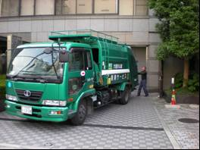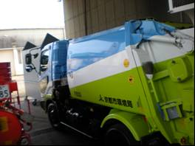

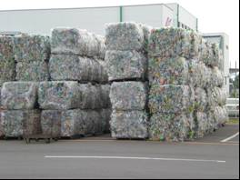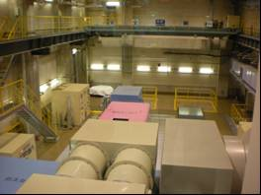
圖17 維持外觀整潔之廢棄物清運車輛及京都市垃圾車（上）以及廢棄物貯存場地及處理設施（下）

四、強化廢棄物資源化技術之研發
廢棄物的資源回收工作中，最重要的一環為是尋找再生料之使用用途，亦即如PETEC公司強調之「從商品到商品」之理念。日本在處理廢棄物的高科技技術相當值得台灣學習。不論是利用廢食用油做成生質柴油燃料供京都市所有垃圾回收車以及部分公車當燃料使用，利用寶特瓶回收作為不織布等材料，或是將廢輪胎回收氣化再生為鋼鐵廠的原料或燃料等，均必須有技術的研發作為後盾。唯有不斷拓展資源再生二次料之使用管道，才能提昇資回收工作者之意願及誘因，以避免回收的廢棄物無法再利用而成為垃圾。因此，不但需持續研發廢棄物再資源化技術，亦必須從產品的綠色設計和材料選擇等各方面持續加強努力。

